Методическая разработка
профориентационной экскурсии в пожарную часть
« Если вдруг пожар возник…»

Автор: Устинова И.В., учитель начальных классов МБОУ «СОШ №30»,

Киселёвского городского округа Кемеровской области

Цель: вызвать интерес и уважение к профессии пожарного.
Задачи:
познакомить детей с пожарной аварийно-спасательной частью, её назначением, профессией спасателя-пожарного, диспетчера, механика, водителя пожарной машины, со специальной техникой, используемой для тушения пожаров, специальной одеждой. Закрепить правила пожарной безопасности. Формировать у младших школьников ценностное отношение к труду, положительное отношение к профессии пожарного, понимание его роли в жизни общества, устойчивые нормы поведения на улице и в общественных местах.

Ход экскурсии
- Ребята, сегодня мы с вами отправляемся на экскурсию в пожарную часть.
-Как вы думаете, с кем мы там познакомимся? (Со спасателями-пожарными)
(Уточнить у детей правила поведения в общественных местах.)

- Мы с вами находимся у входа в пожарную часть посёлка Карагайлинский.
- Вы все знаете, что пожары очень опасны. Чем именно? При пожаре могут сгореть вещи, квартира и даже целый дом. Но самое опасное — могут погибнуть люди.
- Что нужно сделать сразу, как только обнаружили пожар, чтобы не случилось большой беды? (Вызвать пожарных.)
- Как правильно это сделать, по какому телефону? (101)
Знает каждый гражданин
Этот номер 101!
Если к вам придёт беда,
Позвони скорей туда.
А если нет телефона,
Позови людей с балкона.

- Как только вы вызовете пожарных, выедет пожарная машина тушить пожар. Давайте зайдём и посмотрим, где «живут» пожарные машины, кто их обслуживает.
Нас встретил руководитель дежурного караула Егерь Игорь Викторович

(Беседа со спасателем-пожарным)

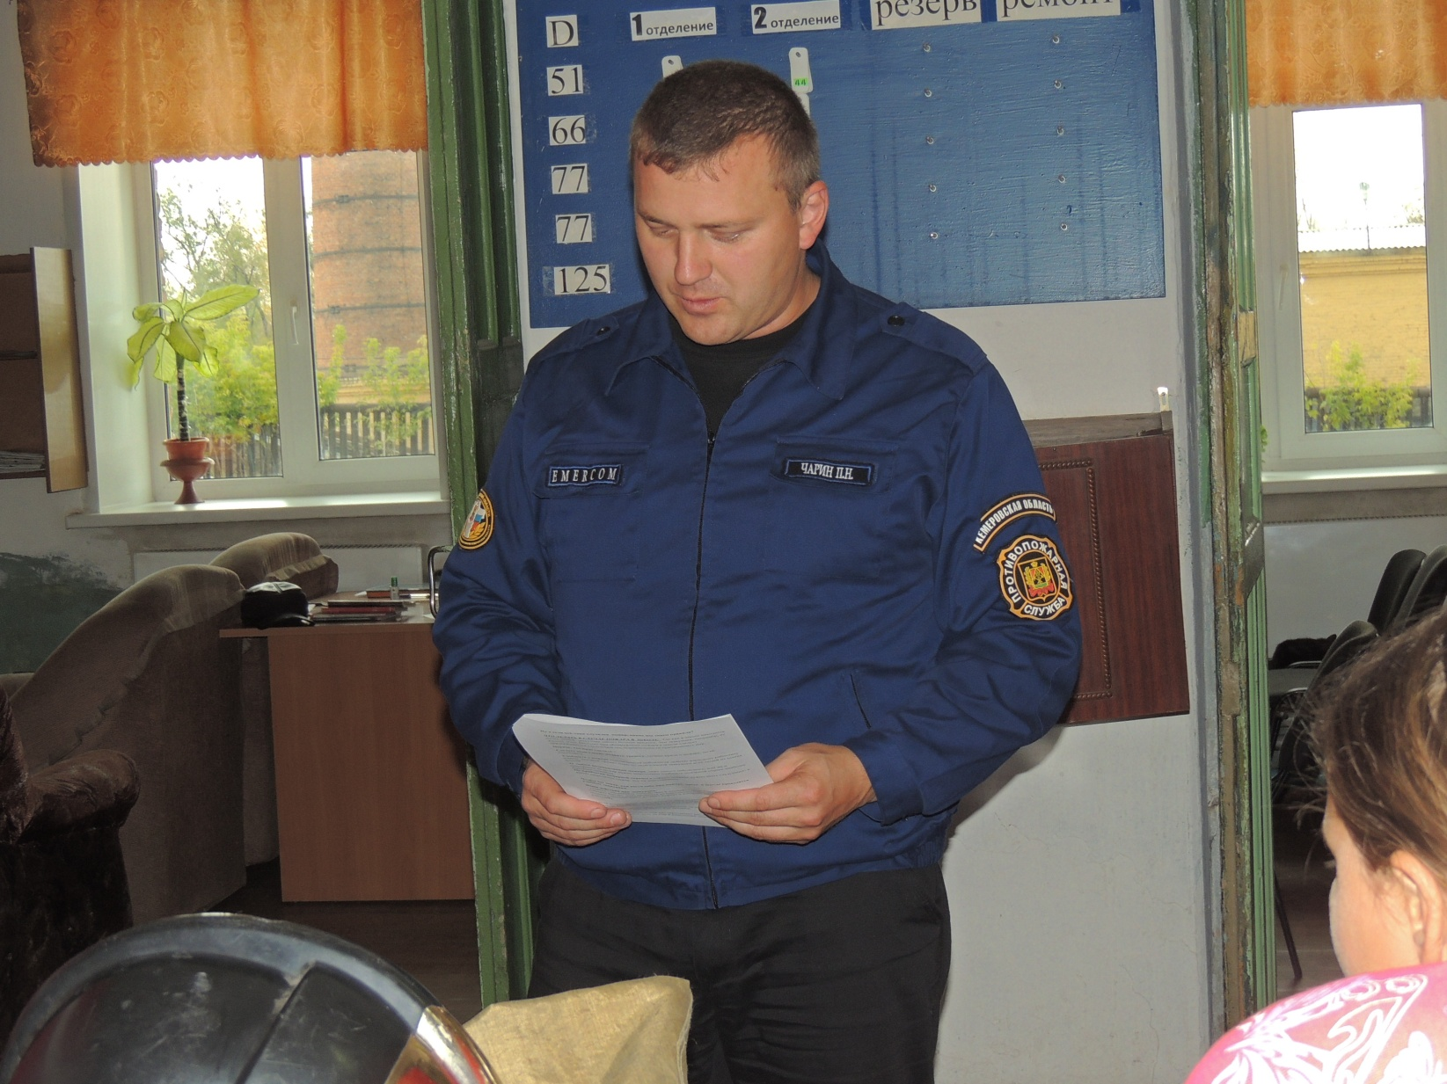

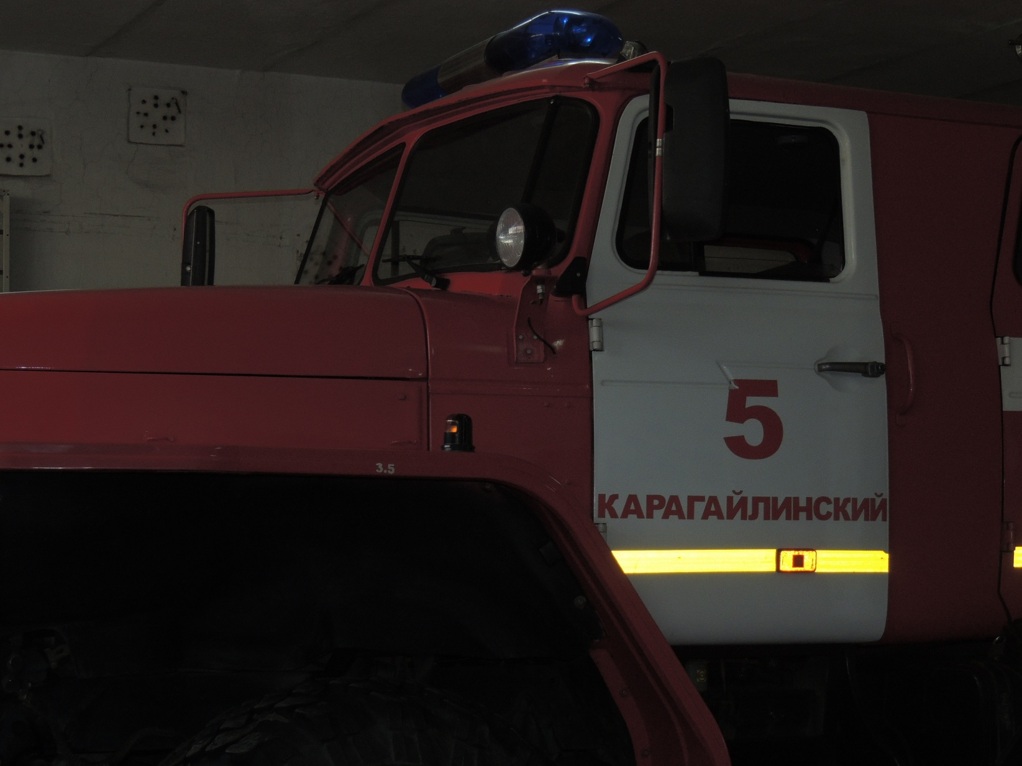

При возникновении пожара сигнал поступает в диспетчерскую службу, оператор определяет, какая пожарная часть ближе к месту происшествия, к какой категории сложности относится пожар. В зависимости от этого планируются дальнейшие действия. Если горит мусорный контейнер, то к месту происшествия будет направлена лишь одна машина-автоцистерна, но если происшествие более серьезное, воспламенилось жилое или производственное помещение - то, как минимум, две, и желательно с разных направлений (на случай, если одна вдруг застрянет где-то в пути, например, в автомобильной пробке). На крупные же происшествия пожарные съезжаются со всей округи.
Когда поступает сигнал тревоги, дежурные бойцы должны за 20 секунд надеть специальную одежду, после чего немедленно сесть в машину и выехать. От того, как быстро прибудет машина на место происшествия, часто зависят жизни многих людей. По прибытии пожарные определяют, что и где горит, какие действия следует предпринимать. Необходимо за полторы-две минуты развернуть пожарные рукава и подключить их к местному источнику воды, если таковой имеется, либо к цистерне. Тушение огня может длиться от нескольких минут до нескольких суток. Если прибывших сил для борьбы с огнём не хватает, вызывается подмога.
Для профилактики происшествий существуют пожарные инспекторы, которые проверяют безопасность в различных учреждениях, а также занимаются работой с населением, проводят беседы со школьниками. Работают пожарные посменно, между вызовами проводят тренировки, разрабатывают планы операций по тушению возгораний. Пожарным часто приходится рисковать жизнью, спасая пострадавших. Работа тяжёлая, но очень благодарная.

- Покажите нам, пожалуйста, машину.
- Что есть у машины?
- Где в ней размещаются пожарные?
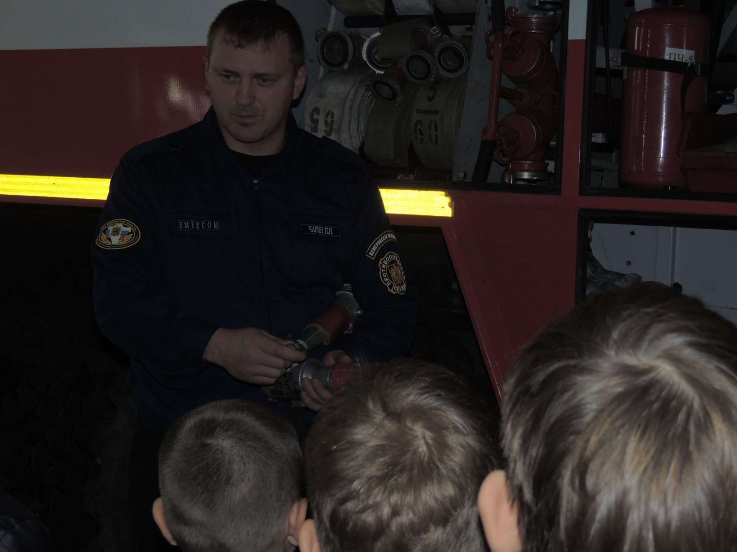
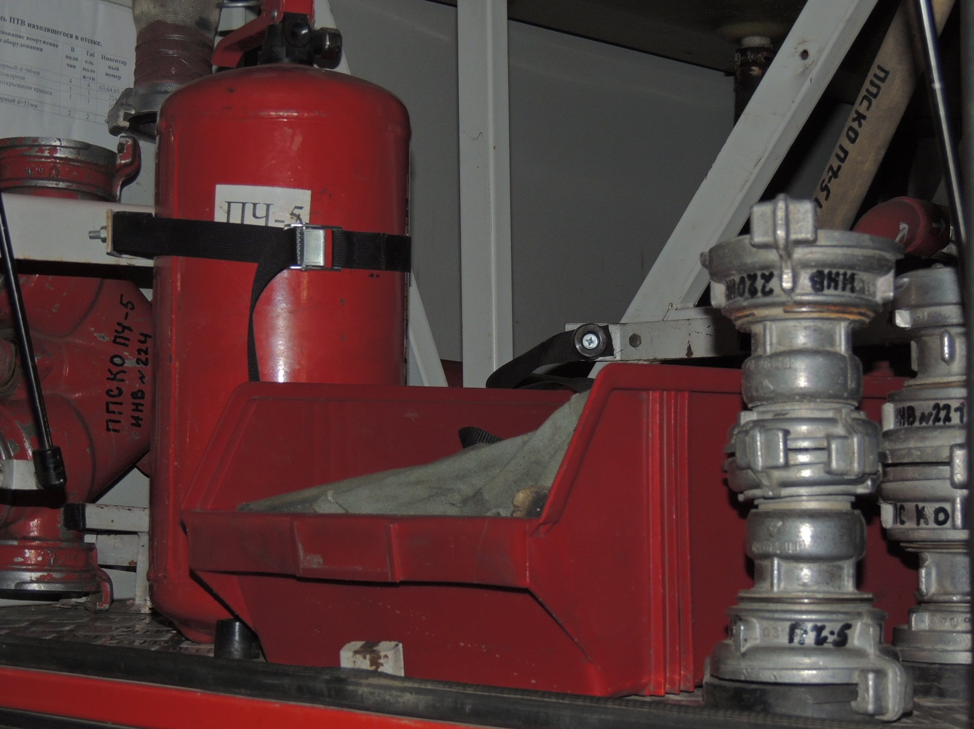

- Во что они одеты? (Рассматривание специальной одежды.)
-Почему пожарные работают в касках и огнеупорных костюмах?

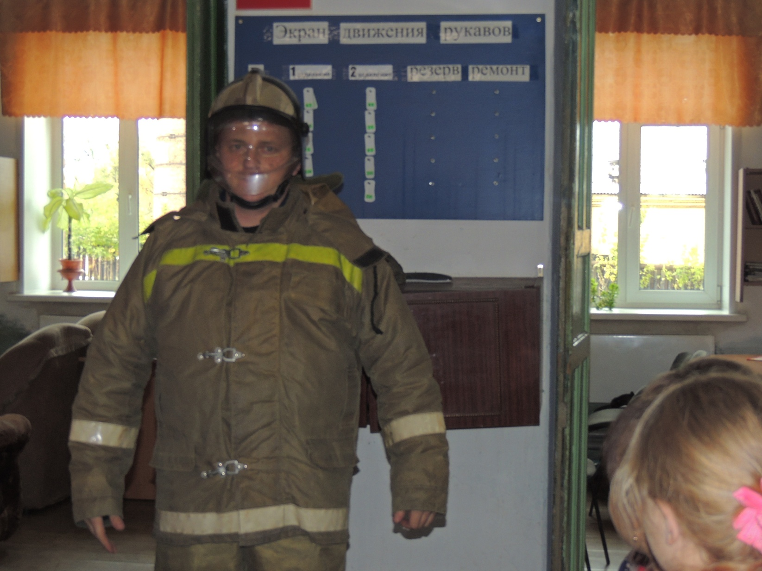

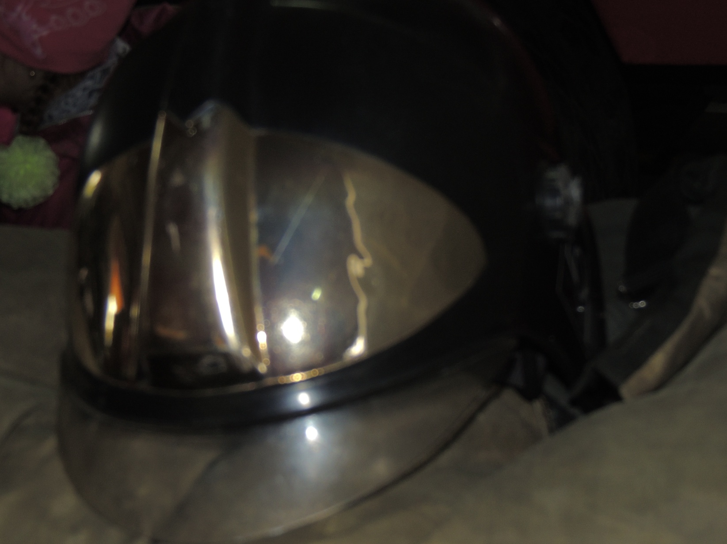

- С помощью чего можно эвакуировать людей? (Лестница, тент.)
- Покажите, чем вы тушите огонь.
- За сколько секунд собирается пожарная команда на пожар?
- А если на пути у машины красный свет?
- Что нужно делать, чтобы не было пожаров?
- Можно ли детям играть со спичками?
- А разжигать в лесу костры?
- Можно ли без разрешения взрослых включать электроприборы?
- Зажигать газ?

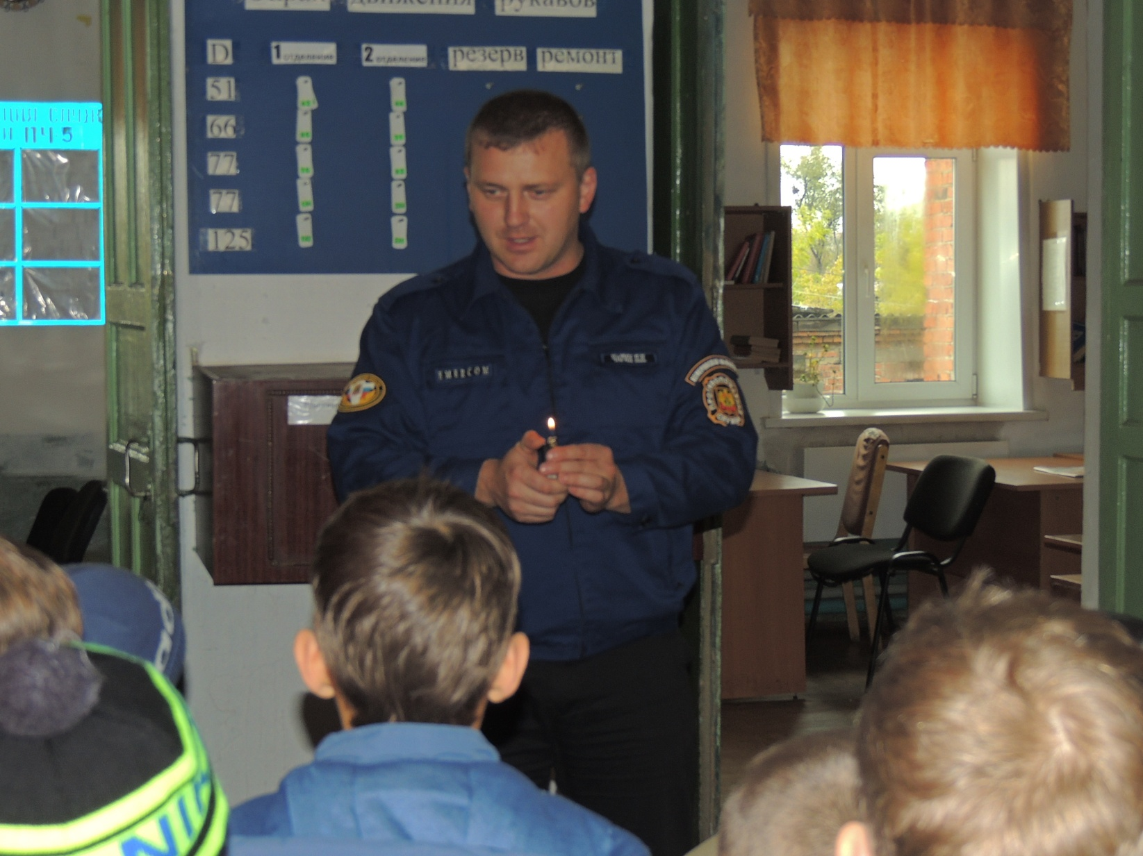

-Какими качествами должен обладать пожарный?
- Что нужно делать нашим ребятам, чтобы стать пожарными? (Заниматься спортом, закаливанием.)

-Пожарный должен уметь пользоваться спасательным оборудованием, знать технику безопасности, уметь работать на высоте.
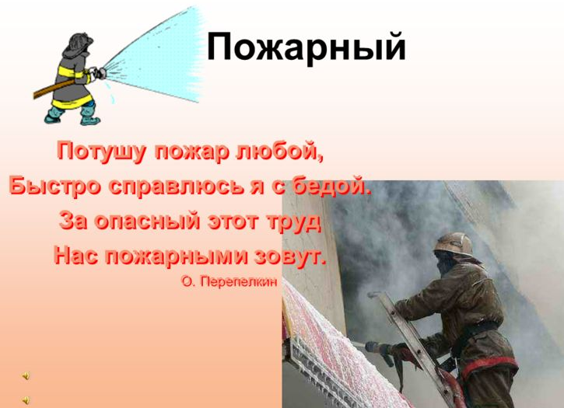

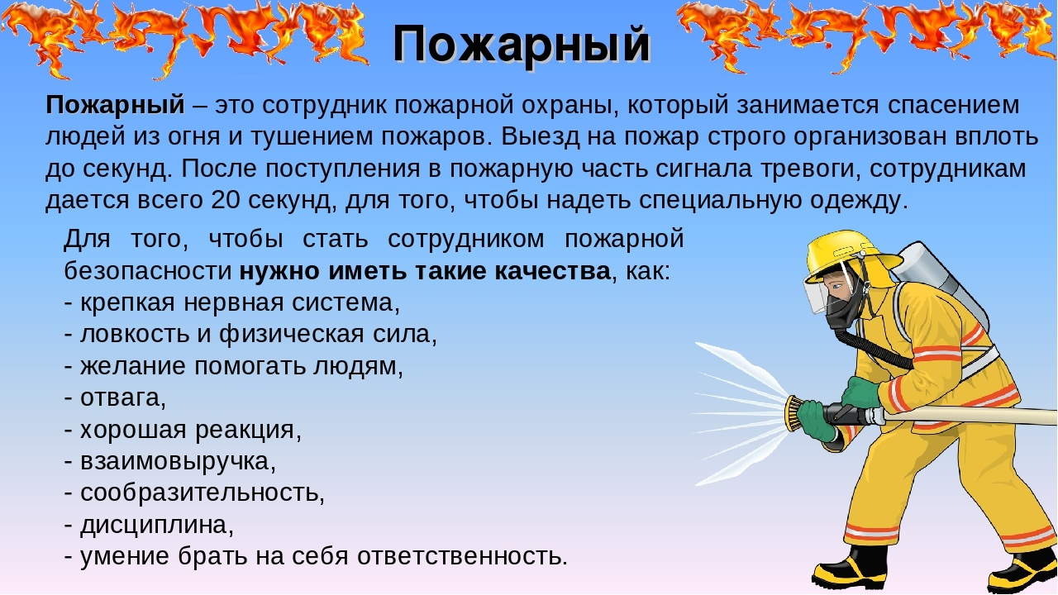

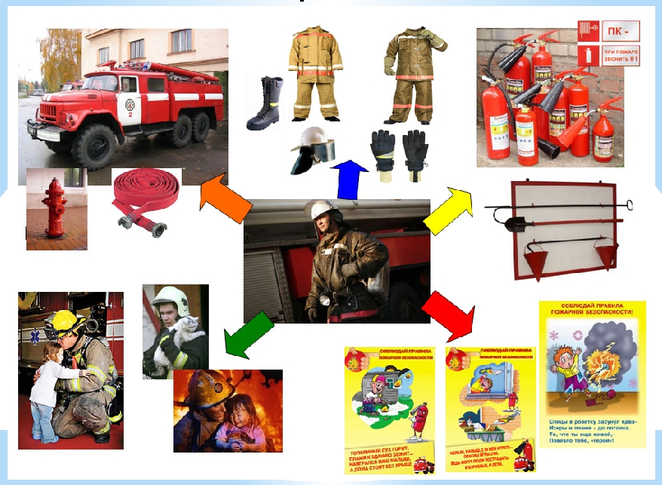

- Ребята, давайте поблагодарим Игоря Викторовича за беседу с нами.
-Мы узнали много полезного и интересного.
-В классе оформим выставку рисунков «Профессия пожарный».
Представитель МЧС:
- Ребята, сегодня вы всем были внимательными, усвоили правила пожарной безопасности!
-Теперь вы должны неукоснительно выполнять правила пожарной безопасности и учить этому других малышей.
- Вручаю вам памятки пожарной безопасности в память о нашей встрече!

Экскурсия в гости к сотрудникам МЧС стала для детей очень ярким и запоминающимся событием. В ходе этой встречи они получили массу полезных сведений о профессии пожарного и особенностях этой важной работы. Живое общение с людьми этой героической специальности способствует развитию серьёзного отношения детей к собственному поведению, становится препятствием для беспечных игр с огнём.

В конце экскурсии мы наблюдали, как пожарные выезжают на тушение пожара, так как по селектору диспетчер объявила бригаду на вызов.

Приложение

